Инновационные компоненты предметно-развивающей среды МБДОУ «Детского сада «Улыбка»».

Проект по теме «Познавательные пирамиды

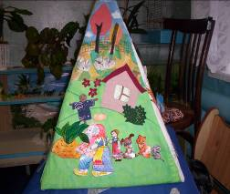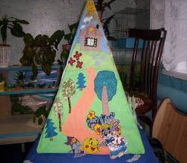

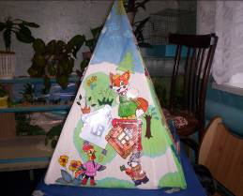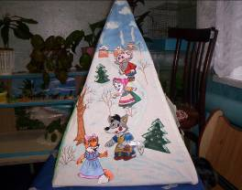

« В МИРЕ СКАЗОК»
- ПОКАЗ ЭКСПОНАТА (пирамиды).

Представлена пирамида « В мире сказок».

- НАЗВАНИЕ.
Название пирамиды « Сказки круглый год». Так называется потому, что каждая грань пирамиды означает определённое время года – зиму, весну, лето, осень. И сказки подобраны именно по временам года. Вот и получается изучение сказок круглый год.

3.ЦЕЛЬ.
Знакомство с миром сказок. Изучение сказок по временам года, Развитие логического мышления и внимания детей. Учить детей самих распределять сказки по временам года.

4.ЭТАПЫ ИЗГОТОВЛЕНИЯ.
Вначале был разработан эскиз будущей пирамиды. Затем подобран картон и с помощью шаблона вырезана форма, с последующим соединением нитками. После подобрать материал для фона пирамиды, сказки по временам года, в соответствии с программой Васильевой Н.А. для 1-младшей группы. Изготавливались детали для фона, а также открепляющиеся детали по сказкам (на липучке). Затем к фону пирамиды пристрачивались детали, соответствующие временам года, а открепляющиеся детали нарисованы на картоне и покрыты сверху скотчем и прикреплены к липучей ленте.

5.КРАТКАЯ ИНФОРМАЦИЯ ОБ ЭКСПОНАТЕ.
Многофункциональная пирамида. Может быть использована для изучения сказок в разной возрастной категории. С применением липучек, можно менять детали в зависимости от сказок. Пирамида составлена по временам года, можно использовать, как календарь природы ( если добавить открепляющиеся детали). Можно наклеивать фотографии детей группы, с указанием даты рождения по временам года. Использовать для ознакомления с окружающим миром( осень – разместить овощные культуры на огороде; зима – какие животные зимой меняют одёжку; весна – какие птицы улетают(прилетают); лето – какие цветы можно увидеть летом). Развитие речи – при рассказывание, что изображено на пирамиде.

6. НЕОБЫЧНОСТЬ И ОРИГИНАЛЬНОСТЬ.
Необычность состоит в том, что фон пирамиды не меняется, но в зависимости от назначения можно изменить сюжет.

7.БЕЗОПАСНОСТЬ.
Пирамида изготовлена из картона, соединена нитками, обтянута тканью. Детали крепятся при помощи липкой ленты. Нет скрепок и других острых предметов – значит, она безопасна.

8. ПРЕДПОЛАГАЕМЫЕ РЕЗУЛЬТАТЫ.
Благодаря наглядному показу дети лучше усваивают материал. Сами могут принять участие в составлении сказок, используя разных персонажей. Развивается воображение, логическое мышление, речь.

9. ЛИТЕРАТУРА (помощница).
- « Программа воспитания и обучения в детском саду» - Васильева Н. А.
- Русские народные сказки.

10. КТО ИЗГОТОВИЛ.
Пирамида « Сказки круглый год» изготовлена воспитателем МБДОУ детского сада « Улыбка» - Митриной Людмилой Георгиевной, Астраханской области, села Чёрный Яр.

МЕТОДИЧЕСКОЕ ПОСОБИЕ
« ВОДА – ЭТО ЖИЗНЬ!»

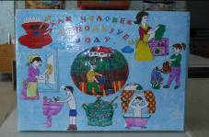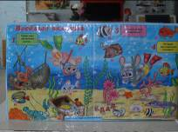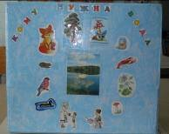

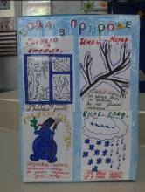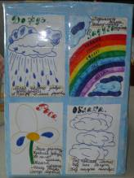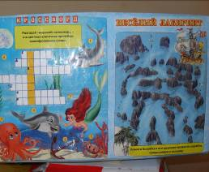

1.ПОКАЗ ЭКСПОНАТА
Представлено методическое пособие по изучению воды.

2.НАЗВАНИЕ
Название: « Вода – это жизнь!», потому , что без воды простонет жизни.

3.ЦЕЛЬ
Познакомить детей с водой, с её свойствами; кому нужна вода; вода в природных явлениях; как человек использует воду; знакомство с морскими обитателями.

4.ЭТАПЫ ИЗГОТОВЛЕНИЯ,
- Выбрана картонная коробка, подходящего размера
- Оклеивание коробки самоклеющейся плёнкой
- Выбор методического материала
- Приклеивание материала с помощью скотча

5.КРАТКАЯ ИНФОРМАЦИЯ ОБ ЭКСПОНАТЕ.
Многофункциональное методическое пособие, благодаря которому можно изучить воду в природе(используются также малые формы фольклора – загадки).
Ознакомление с окружающим миром, развитие речи происходит благодаря сторонам:
- кому нужна вода?
- как человек использует воду?
Развитие логического мышления – использование игр, кроссворда.
Так же пособие способствует изучению морских обитателей.

6.НЕОБЫЧНОСТЬ И ОРИГИНАЛЬНОСТЬ.
Так как дети познают всё через игру, то здесь присутствуют не только поучительные материалы, но и игры, и интересующие детей кроссворды.

7.БЕЗОПАСНОСТЬ,
Методическое пособие изготовлено из картонной коробки, лёгкое, не сможет нанести ребёнку травму. Покрыто самоклеющейся плёнкой и скотчем – легко проводить влажную уборку. Неиспользование острых и колющих предметов делают её ещё более безопасной.

8. ПРЕДПОЛАГАЕМЫЕ РЕЗУЛЬТАТЫ.
Благодаря пособию дети смогут познакомиться с состоянием воды в природе, узнать кому нужна вода и зачем, как человек может использовать воду.
Развитие речи, логического мышления, памяти (слуховой и зрительной), внимания.

9. ЛИТЕРАТУРА (помощница).
- С. Н. Николаева « Юный эколог» (программа и условия её реализации в детском саду). Изд. «Мозаика – синтез».
- Детский журнал « Весёлый колобок» № 5/2007.

10.КТО ИЗГОТОВИЛ.
Воспитатели МБДОУ детского сада « Улыбка» Митрина Людмила Георгиевна и Кадина Екатерина Юрьевна, Астраханская область, село Чёрный Яр.

